BIMBINGAN TEKNIS PRODUKSI DAGING HIGIENIS DI RUMAH POTONG HEWAN KOTA KENDARI

Harapin Hafid ¹⁾ *, Fadli Ma’mun Pancar ¹⁾, Siti Hadrayanti Ananda ²⁾
¹Jurusan Peternakan Fakultas Peternakan Universitas Halu Oleo, Jl. HEA Mokodompit Kendari, Indonesia
²STIKES Karya Kesehatan, Jl. Jend. Ahmad Yani No. G 89 Anduonohu Kendari, Indonesia
Email Penulis Pertama : harapin.hafid@uho.ac.id, email Penulis Kedua : fadlimamun@gmail.com , email Penulis Ketiga sitihadrayantia@gmail.com

ABSTRAK
Produksi daging yang terdistribusi ke masyarakat hendaknya memperhatikan prinsip higienitas daging dalam prosesnya. Tujuan pengabdian masyarakat ini adalah mengenai aspek keamanan daging yang memenuhi persyaratan ASUH. Kegiatan ini dilaksanakan di Rumah Potong Hewan kota Kendari, yang meliputi kegiatan penyuluhan, ceramah, focus group discussion dan bimbingan teknis pemeriksaan kesehatan ternak dan pemeriksaan daging. Hasil dari kegiatan ini adalah adanya transfer pengetahuan kepada peserta dalam upaya meningkatkan mutu keamanan daging di RPH dan sebagai upaya mencegah penyakit yang berasal dari pangan (foodborne disease) dan zoonotic disease. Produksi daging yang higienis diharapkan dapat diterapkan disemua aspek di RPH mulai dari pemeriksaan kesehatan hewan, pemeriksaan daging, karkas dan jeroan dan penanganan daging hingga sampai ke konsumen sehingga daging tersebut sesuai dengan prinsip aman, sehat, utuh dan halal.

Kata Kunci : ASUH, daging, foodborne, RPH, zoonotic

PENDAHULUAN

Daging merupakan salah satu pangan asal hewan yang mempunyai kandungan protein, vitamin dan mineral yang komposisinya sangat baik bagi tubuh (FAO, 2019). Kebutuhan daging yang terus meningkat sangat berkorelasi lurus dengan pertambahan jumlah penduduk dan industri (Hafid, 2011, 2017). Menurut Anshar et al., (2016), konsumsi daging masyarakat akan cenderung meningkat sesuai dengan peningkatan pendapatan masyarakat. Faktor permintaan ini juga dipengaruhi oleh harga daging yang masih dapat dijangkau oleh masyarakat (Puradireja et al., 2021; Hafid & Patriani, 2021). Kepastian penjaminan keamanan dan kualitas pangan menjadi perhatian konsumen dalam memilih daging.
Produk daging adalah pangan yang mudah rusak (perishable food) dan merupakan sarana yang baik untuk perkembangan mikroorganisme sehingga diperlukan pengendalian titik kritis terhadap mikroorganisme patogen (Junior et al., 2021). Potensi penularan penyakit yang berasal dari daging (food borne disease) dan zoonotic disease dapat mempengaruhi kesehatan manusia secara langsung (WHO, 2015). Higienitas daging dapat diterapkan mulai dari proses produksi sampai kepada konsumen yang merupakan salah satu penjaminan dalam konsep Aman, Sehat, Utuh dan Halal (ASUH). Menurut Jutzi, (2004), Higiene daging mengacu pada semua kondisi yang diperlukan untuk memastikan keamanan daging di semua rantai produksi.
Rumah potong hewan Anggoeya adalah RPH ruminansia yang memproduksi daging sapi di kota Kendari. RPH yang merupakan mata rantai produksi daging harus menghasilkan daging yang aman, sehat, utuh dan halal. Produk asal hewan harus memenuhi persyaratan keamanan dasar produk dan menerapkan higiene sanitasi dalam proses produksinya (Fitri et al., 2019). Penerapan produksi daging di Rumah Potong Hewan (RPH) dalam upaya menjamin produksi yang higienis mencegah potensi akibat foodborne disease dapat diterapkan melalui titik pemeriksaan antemortem dan postmortem terhadap keamanan daging. Dalam penerapan higiene daging perlunya adanya pengetahuan mengenai produksi yang menitik beratkan pada pencegahan foodborne disease dan zoonotic disease sehingga menjamin keamanan akan produk yang dihasilkan (Hafid et al, 2023ª).
Sebagai upaya meningkatkan pengetahuan dan pemahaman produksi daging baik, maka diadakan bimbingan teknis produksi daging yang higienis. Tujuan dari kegiatan ini adalah meningkatkan pengetahuan peserta mengenai aspek keamanan daging yang memenuhi persyaratan ASUH.

METODE
Pelaksanaan program pengabdian masyarakat ini dilaksanakan di Rumah Potong Hewan Anggoeya, kota Kendari. Metode pelaksanaan bimbingan teknis ini adalah melalui dua metode pendekatan sesuai dengan Hafid et al (2022^{a,b}; 2023^{b}) yakni :
- Ceramah dan diskusi, yaitu dengan memberikan penyuluhan dan transfer informasi kepada peserta pelatihan mengenai higienitas daging dalam proses produksinya sehingga menghasilkan daging yang sesuai dengan konsep ASUH.
- Demonstrasi dan pendampingan mengenai teknis pemeriksaan fisik dan organoleptik daging setelah penyembelihan yang meliputi warna, konsistensi, bau, kondisi hati, jantung, limpa, paru-paru dan ginjal, agar daging yang dihasilkan sesuai dengan konsep ASUH.

PEMBAHASAN
Berdasarkan kegiatan penyuluhan dan bimbingan teknis, maka hasil yang diperoleh dari pengabdian masyarakat di Rumah Potong hewan Ruminansia Kota Kendari oleh tim Fakultas Peternakan Universitas Halu Oleo dapat diuraikan kegiatan sebagai berikut :
- Pelaksanaan kegiatan meliputi penyuluhan dan transfer pengetahuan kepada peserta, kegiatan focus group discussion (FGD) mengenai penanganan produksi daging yang higienis, sekaligus dimanfaatkan untuk pentingnya penerapan daging yang sesuai konsep ASUH.
- Pendampingan dan bimbingan pemeriksaan antemortem dan postmortem untuk memenuhi persyaratan daging yang higienis.
Kegiatan bimbingan teknis ini, peserta aktif mengikuti kegiatan, mendapat sambutan yang positif dan cukup memuaskan. Materi penyuluhan tentang produksi daging yang higienis untuk menjamin keamanan konsumen, mencegah terjadinya foodborne disease yang secara langsung mempengaruhi kesehatan manusia. Menurut Kuntoro et al., (2012), kualitas dan keamanan daging ditentukan oleh kesehatan ternak sebelum disembelih yang berdampak pada mutu, kehalalan dan keamanan daging yang dihasilkan.
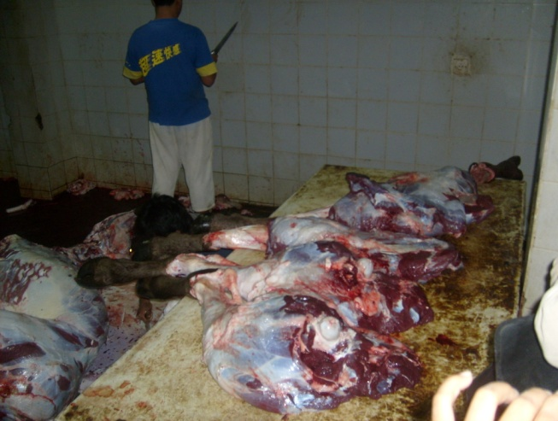
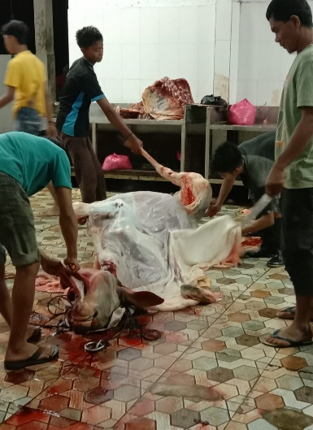
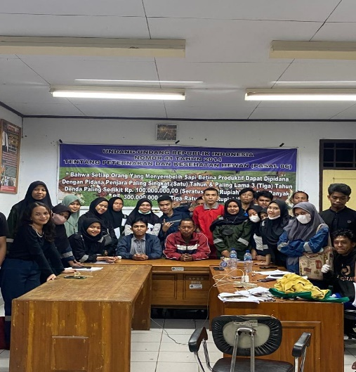

Gambar 1. Peserta bimbingan teknis, proses pemotongan dan pengkarkasan

Melalui penyuluhan ini diharapkan terjadinya transfer pengetahuan kepada peserta dalam penerapan produksi daging yang higienis di rumah potong hewan. Peningkatan pengetahuan sangat berkorelasi positif dengan penerapan aspek higiene dan sanitasi di RPH. Tingkat pengetahuan yang baik sangat berkaitan juga dengan pengelolaan higiene dan sanitasi yang baik (Sidabalok et al., 2018).
Tahapan selanjutnya pendampingan dan bimbingan teknis pemeriksaan antemortem dan postmortem sapi untuk memenuhi mutu daging yang baik. Salah satu aspek keamanan daging bebas dari penyakit zoonosis adalah kepastian bahwa sapi tersebut sehat sebelum disembelih. Pada bimbingan ini, peserta melakukan teknis penilaian terhadap karkas, daging dan jeroan. Inspeksi terhadap perubahan warna, konsistensi, bentuk, dan secara insisi untuk mengetahui tempat predileksi penyakit dan atau ancaman penyakit patogen.
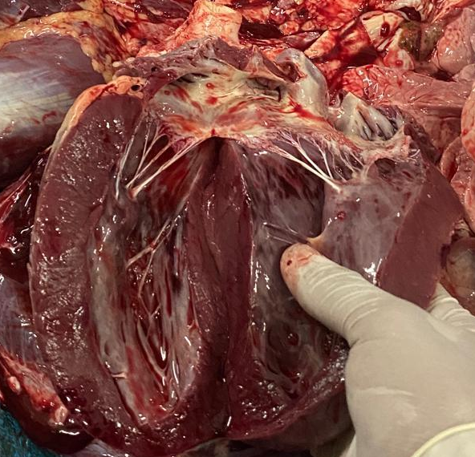
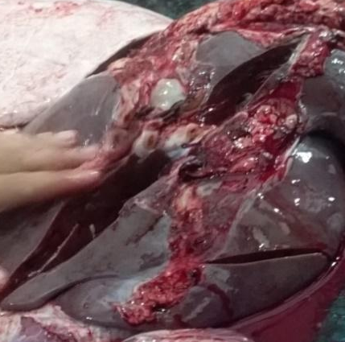
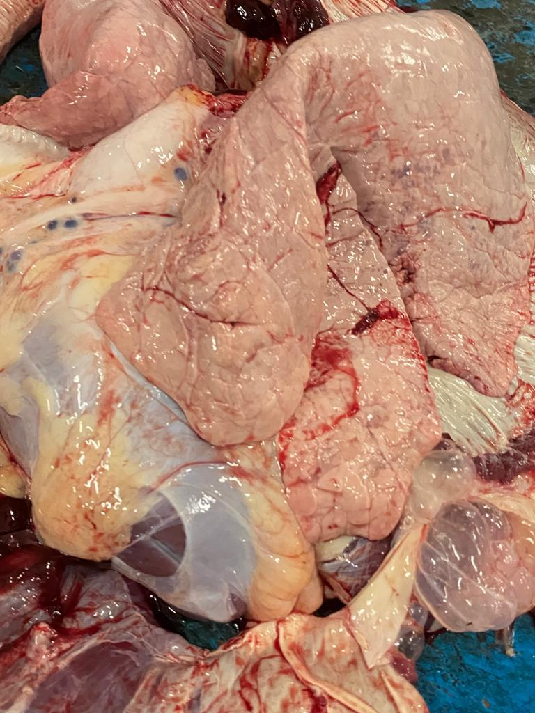

A
C
B

Gambar 2. Pemeriksaan terhadap adanya kelainan pada organ jantung (A), hati (B) dan Paru-paru (C)
Pemeriksaan ini dilaksanakan agar daging yang diperoleh aman, sehat, utuh dan halal (ASUH). Hal ini sesuai dengan pernyataan Anggraini et al., (2021), yang menyatakan bahwa, produk hasil RPH harus memperhatikan pedoman ASUH dan HACCP untuk menjaga kualitas daging dan perlindungan terhadap konsumen. Memperhatikan syarat kesehatan, proses penyembelihan daging harus dilakukan secara higiene sesuai dengan syariat Islam agar mendapatkan daging yang baik dikonsumsi oleh masyarakat. Daging, karkas, dan jeroan apabila berdasarkan pemeriksaan ini ditemukan perubahan atau kelainan pada organ maka dilakukan pemusnahan dan afkir. Hal ini demi mencegah penularan mata rantai penyakit dan daging yang diedarkan ke masyarakat adalah daging yang ASUH.

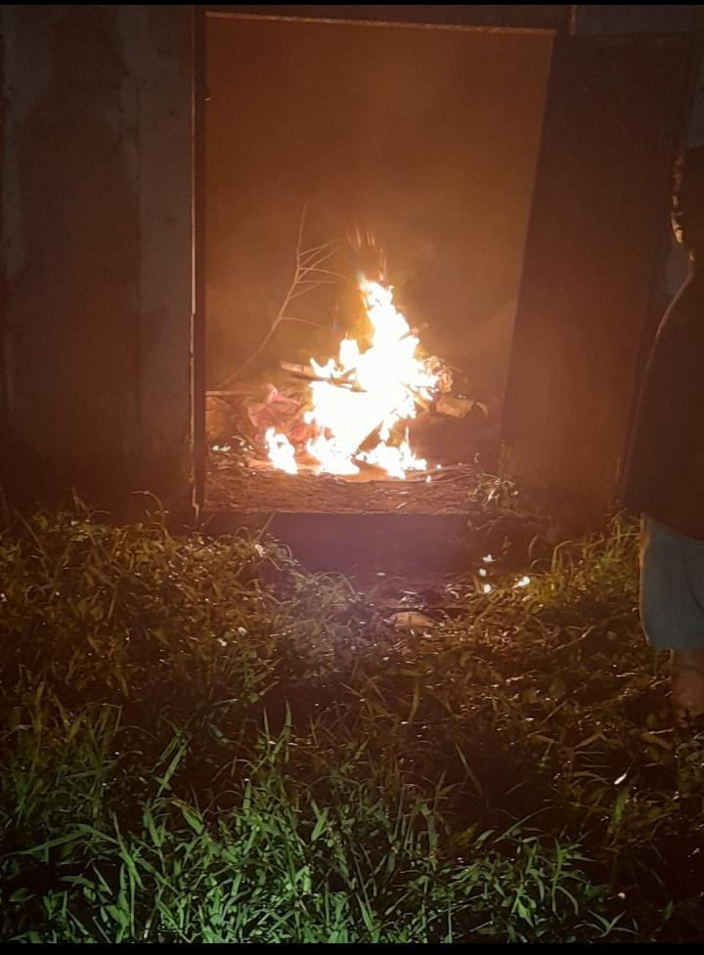

Gambar 3. Karkas, daging dan jeroan apabila ditemukan perubahan organoleptik dilakikan pemusnahan/afkir

Praktik penanganan daging yang tepat memainkan peranan penting dalam memastikan kualitas dan keamanan daging. Pengetahuan tentang praktek penanganan daging yang higienis selama produksi, pemprosesan, dan distribusi sangatlah penting dalam mencegah penyakit yang berasal dari pangan. Selain itu juga perlu adanya perhatian dalam praktek penanganan daging, distribusi, penyimpanan, dan penjualan daging yang beresiko tercemarnya daging oleh mikroba.

SIMPULAN
Produksi daging yang higienis diharapkan dapat diterapkan di semua aspek di RPH mulai dari pemeriksaan kesehatan hewan, pemeriksaan daging, karkas dan jeroan dan penanganan daging hingga sampai ke konsumen sehingga daging tersebut sesuai dengan prinsip aman, sehat, utuh dan halal.
.

DAFTAR PUSTAKA
Anggraini, D. A., F.F. Norma, A.P. Devi, and S.H. Moh. 2021. Kebijakan
Pemotongan Sapi di RPH (Rumah Potong Hewan) dalam Kaitanya dengan Prinsip Manajemen Halal dan HACCP ( Hazard Analysis Critical Control Point). Halal Research. 1(1): 31-32
Anshar, M. Tadete, F.H. Elly, L.S. Kalangi and R. Hadju. 2016. Pengaruh Pendapatan Masyarakat Terhadap Konsumsi Daging Sapi di Desa Kotabunan Kabupaten Bolaang Mongondow Timur. Jurnal Zootek. 36(2) : 363-371
FAO,2019. Prospek pangan, laporan 2 tahun tentang pasar pangan global.http://www.fao. org/3/CA6911EN/CA6911EN.pdf. Diakses 17 September 2023.
Fitri, M., H. Nuraini, R. Priyono and Y.C. Endrawati. 2019. Implementasi higiene sanitasi pada RPH kategori 1 sebagai syarat produksi daging sehat. Jurnal Ilmu Produksi dan Teknologi Hasil Peternakan. 9(3): 138-143.
Hafid, H. (2011). Pengantar Evaluasi Karkas. Universitas Haluoleo (Unhalu) Press, Kendari.

Hafid, H. (2017). Pengantar Pengolahan Daging: Teori dan Praktik. Cetakan Pertama Penerbit Alfabeta, Bandung

Hafid, H & P. Patriani. (2021). Teknologi Pasca Panen Peternakan. Cetakan Pertama. Penerbit Widina Bhakti Persada, Bandung.

Hafid H, P. Patriani, S.H. Ananda & A.S. Aku. (2022ª). Application of Meat Post-Harvest Technology By The Housewife Group In Kendari City. Journal of Saintech Transfer. 5(2) : 110-116.

Hafid H, R.D.S. Toba, A Pratiwi. & S.H. Ananda. (2022^{b)}. Bimbingan Pengolahan Abon Itik dengan Penambahan Buah Nangka Bagi Kelompok PKK di Kelurahan Kambu Kota Kendari. Jurnal Pengabdian Kepada Masyarakat (JAPIMAS). 1(2) : 37-40.

Hafid, H., (et al). 2023ª. Ternak Potong : Teori dan Praktik. Cetakan Pertama. Penerbit Widina Bhakti Persada. Bandung.

Hafid H, A.B. Kimestri, S.H. Ananda, & A.M. Tasse. (2023^{b}). Pemantapan Keterampilan Mahasiswa Peternakan Pada Pengolahan Naget Ayam dengan Penambahan Labu Kuning. Jurnal Pengabdian Kepada Masyarakat (JAPIMAS). 2(1) : 49-53.
.
Junior, P.O.V., R.C.V. Cardoso, I.L. Nunes, and W.K.S. Lima. 2021. Quality and safety of fresh beef. J. Food Protect. 85(3): 435-447
Jutzi S. 2004. Good practices for the meat industry: Food & Agriculture Org.
Kuntoro, B., R.R.A. Maheswari, H. Nuraini. 2012. Hubungan Penerapan Standard Sanitation Operasional Procedure (SSOP) terhadap Mutu Daging Ditinjau dari Tingkat Cemaran Mikroba. Jurnal Ilmiah Ilmu Peternakan.15(2): 70-80.
Puradireja, R.H., L. Herlina, and H. Arief. 2021. Analisis faktor-faktor yang mempengaruhi daging sapi di Provinsi Lampung. Jurnal Pemikiran Ilmiah Berwawasan Agribisnis. 7(2) : 1439-1449
Sidabalok, H.A., Macfud, Nahrowi, N.K. Pandjaitan. 2018. Pengetahuan, sikap dan praktik pengelola rumah potong hewan di Provinsi DKI Jakarta. Jurnal Sosiologi Pedesaan. 6(3): 263-271
WHO, 2015. Estimates of the global burden of food borne disease. https://apps.who.int/iris/rest/bitstreams/887092/retrieve. Diakses tanggal 17 September 2023.

